

Ingegneria di Internet e del Web

Progetto A.A. 2019/2020

TRASFERIMENTO FILE SU UDP – GO BACK N

Matricola: 0253015

Nome e Cognome: Valerio Cristofori

Indice
1. Specifica del progetto
2. Scelte di progettazione
3. Scelte di implementazione
4. Test effettuati e valutazione delle prestazioni
5. Appendice: Manuale di uso ed esempi di funzionamento
6. Appendice: Software usati

Specifica del progetto

Lo scopo de progetto è quello di progettare ed implementare in linguaggio C usando l’API del socket di Berkeley un’applicazione client-server per il trasferimento di file che impieghi il servizio di rete senza connessione (socket tipo SOCK_DGRAM, ovvero UDP come protocollo di strato di trasporto). Il software deve permettere:

•Connessione client-server senza autenticazione;

•La visualizzazione sul client dei file disponibili sul server (comando list);

•Il download di un file dal server (comando get);

•L’upload di un file sul server (comando put);

•Il trasferimento file in modo affidabile.

La comunicazione tra client e server deve avvenire tramite un opportuno protocollo. Il protocollo di comunicazione deve prevedere lo scambio di due tipi di messaggi:

messaggi di comando: vengono inviati dal client al server per richiedere l’esecuzione delle diverse operazioni;

messaggi di risposta: vengono inviati dal server al client in risposta ad un comando con l’esito dell’operazione.

Funzionalità del server
Il server, di tipo concorrente, deve fornire le seguenti funzionalità:

•L’invio del messaggio di risposta al comando list al client richiedente; il messaggio di risposta contiene la filelist, ovvero la lista dei nomi dei file disponibili per la condivisione;

•L’invio del messaggio di risposta al comando get contenente il file richiesto, se presente, od un opportuno messaggio di errore;

•La ricezione di un messaggio put contenente il file da caricare sul server e l’invio di un messaggio di risposta con l’esito dell’operazione.

Funzionalità del client
I client, di tipo concorrente, deve fornire le seguenti funzionalità:
•L’invio del messaggio list per richiedere la lista dei nomi dei file disponibili;
•L’invio del messaggio get per ottenere un file
•La ricezione di un file richiesta tramite il messaggio di get o la gestione dell’eventuale errore
•L’invio del messaggio put per effettuare l’upload di un file sul server e la ricezione del messaggio di risposta con l’esito dell’operazione.

Trasmissione affidabile
Lo scambio di messaggi avviene usando un servizio di comunicazione non affidabile. Al fine di garantire la corretta spedizione/ricezione dei messaggi e dei file sia i client che il server implementano a livello applicativo il protocollo Go-Back N(cfr. Kurose & Ross “Reti di Calcolatori e Internet”, 7° Edizione).

Per simulare la perdita dei messaggi in rete (evento alquanto improbabile in una rete locale per non parlare di quando client e server sono eseguiti sullo stesso host), si assume che ogni messaggio sia scartato dal mittente con probabilità p.

La dimensione della finestra di spedizione N, la probabilità di perdita dei messaggi p, e la durata del timeout T, sonotre costanti configurabili ed uguali per tutti i processi. Oltre all’uso di un timeout fisso, deve essere possibile scegliere l’uso di un valore per il timeout adattativo calcolato dinamicamente in base alla evoluzione dei ritardi di rete osservati.

Scelte di progettazione

Progettazione server

Il server progettato è un server concorrente multi-threaded.
I thread vengono usati per servire le richieste dei clients, e si preferiscono rispetto ai processi perche’ l’utilizzo di risorce è molto ridotto rispetto a un server basato sui processi.

Il server, quindi, è caratterizzato da un main thread che crea una socket di tipo SOCK_DGRAM ( una socket UDP ) , e si mette in ascolto per eventuali richieste di connessioni (un client vuole interagire con il server e sfruttare le sue funzionalita’).
All’arrivo di una richiesta di connessione al server, il main thread crea un thread figlio che si deve occupare di servire il client richiedente.
Il thread figlio, una volta creato, risponde alla richiesta di connessione inviando al client il numero di porta della socket che, creata dal thread figlio, viene usata per lo scambio dei dati tra client e server.
Infine il thread figlio si mette in ascolto su quella porta e serve le richieste del client.

Il server così progettato è un server multi-threaded concorrente di facile implementazione ma ha diversi limiti sulla quantita’ di client che possono essere gestiti in contemporanea, data dal upper-bound dei thread figli che si possono creare, ed è anche limitante dal punto di vista della velocitá del setup della connessione client-server data dal fatto che quando un client vuole usare l’applicativo deve attendere che un server crei la sua socket e il suo thread dedicato allo specifico client.

Il diagramma a blocchi per la logica del server:

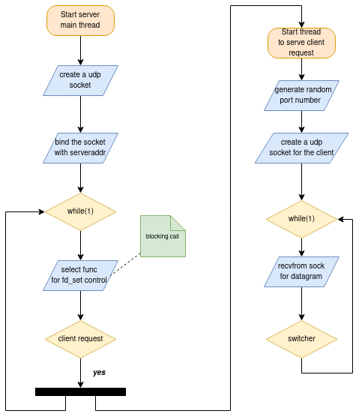

Una volta instaurata una relazione tra client e il thread figlio che lo deve gestire, in un loop infinito il thread figlio rimane in attesa di un datagramma dal quale preleva il campo ‘command’ per identificare il tipo di operazione che il client vuole effettuare ( put, get, list o exit ) e passa il contenuto ad uno switch-case che compie le funzionalita’ principali dell’applicazione.

Diagramma di blocco per delineare il workflow dello switch nei diversi casi:

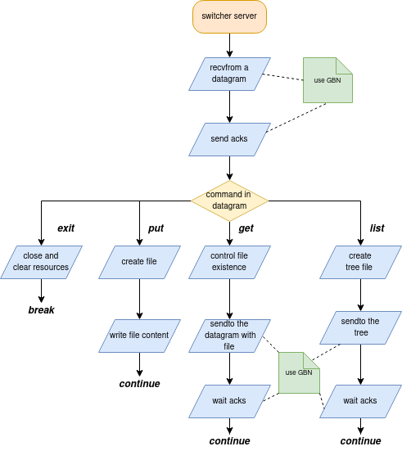

Progettazione client

Il client progettato si sviluppa in un unico thread che crea una socket di tipo SOCK_DGRAM e fa la bind con l’indirizzo del server e la giusta porta.
Il client per comunicare al server che ha intenzione di richiedere risorse manda un messaggio di SYN consentendo così al main thread del server di creare un thread figlio e allocare risorse per una nuova connessione.
Successivamente il client si mette in attesa di un numero di porta da parte del server così da effettuale una bind per una nuova socket e iniziare la comunicazione.

Il client, infine, entra in un loop infinito dove si effettua un multiplexing dell’ I/O tra 2 descrittori: il descrittore dello standard input STDIN , per leggere i parametri inseriti dall’utente, e il descrittore della socket per leggere i dati inviati dal server.

Diagramma a blocchi per la logica del client:

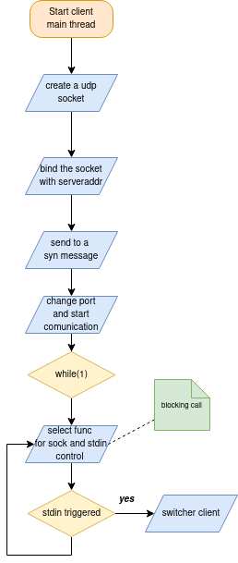

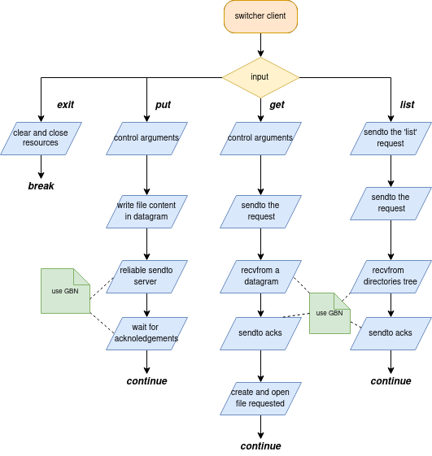
Una volta instaurata la relazione client-server, se la chiamata alla select ritorna e sono presenti bytes sullo standard input, viene fatto il parsing dei parametri secondo regole interne al sistema e vengono estratti argomenti dai quali si determina l’operazione da effettuare , attraverso un costrutto switch-case. Il diagramma che delinea la logica:

Datagramma di livello applicativo
Nel sistema sono presenti due strutture dati che vengono utilizzati per la trasmissione dei files.

La prima di queste è il Datagram , il messaggio di livello applicativo che comprende:: un header utilizzato per la gestione degli errori e per altre operazioni di check; una parte data dove risiede il contenuto del file da inviare.
La seconda struttura è il Packet, struttura utilizzata per inviare , attraverso il protocollo Go Back N, piccole porzioni di Datagram in sequenza.

La struttura Packet nasce quindi dall’implementazione del protocollo di trasmissione affidabile GBN ed anche essa comprende: un header dove sono presenti la lunghezza del campo data e il numero di sequenza di quello specifico pacchetto; un campo dati di lunghezza variabile ma con limite massimo definito.

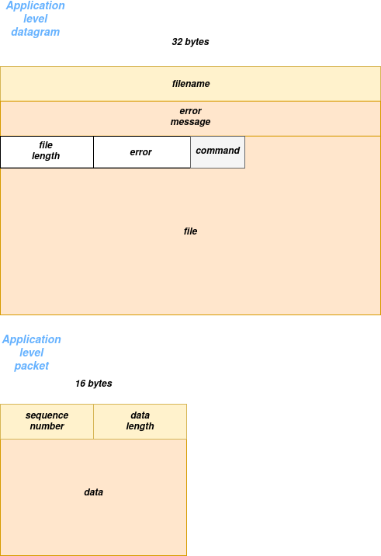

Go Back N:
Il protocollo Go Back N viene usato sopra UDP per garantire la trasmissione affidabile dei files.
Nel sistema è stato implementato un tradizionale GBN con, in aggiunta, un meccanismo a contatore che va a evitare che il sender ( che sia client o server ) continui a inviare un pacchetto a un receiver che non risponde, superato un numero di tentativi.

La differenza tra client e server della funzionalita’ del GBN c’è solo nell’invio del pacchetto e non nella ricezione. Questo perche’ essendo il server multi-threaded il meccanismo del timeout deve essere gestito diversamente rispetto il client, essendo quest’ultimo single-threaded.

Scelte di implementazione

Gestione errori
La gestione degli errori ruota attorno ai campi error ed error_message del Datagram che, a seconda del valore che gli viene attribuito nel sistema c’è stato uno specifico errore. Così facendo, il client o il server che riceve il messaggio riesce a capire cosa è successo dall’altra parte e se la connessione puo’ andare avanti (errore non grave) oppure se si deve interrompere la comunicazione ( errori di signal ).
Per una buona parte di segnali vengono implementati gli handler per gestire l’errore e comunicare all’altro host l’uscita dall’applicazione attraverso signal.
È stata gestita inoltre la situazione in cui un client richiede di comunicare con il server ancor prima che quest’ultimo sia in esecuzione. Alla richiesta di connessione da parte del client, inviando il messaggio syn, parte un timer di 3 secondi che se scaduto (il server non risponde nei 3 secondi) fa uscire l’utente dalla sessione mostrandogli l’errore.

Strutture
Le strutture usate nel sistema sono quattro, due delle quali gia’ discusse nella parte relativa alla progettazione: il Datagram che identifica l’entita’ relativa all’intero datagramma di livello applicativo da dover inviare; il Packet che identifica singolo pacchetto GBN di lunghezza dati PACKET_SIZE.

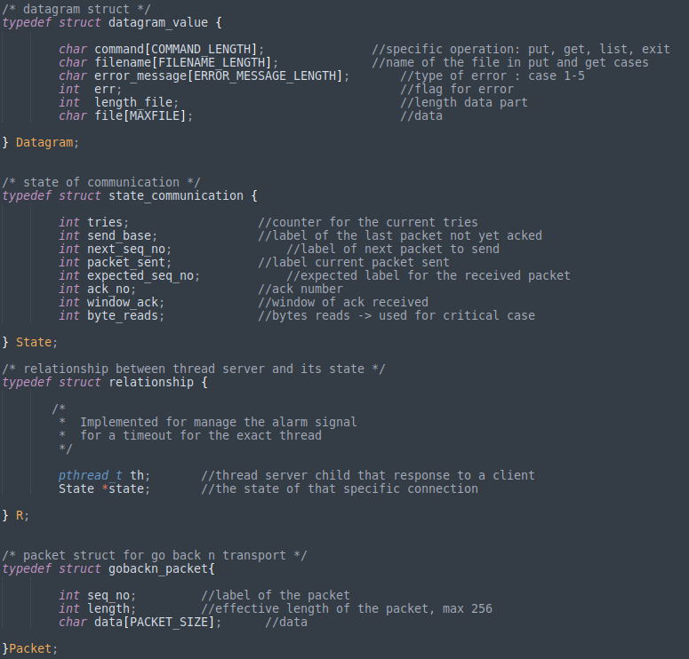

La struttura State Communication viene usata per aiutare l’implementazione del protocollo GBN tenendo traccia di tutte le informazioni sulla comunicazione sender-receiver.
La quarta ed ultima struttura è la struttura Relationship che lega un thread figlio a uno specifico stato che è lo stato della sua connessione con il client che deve servire. Viene usato nel server in primis per salvare i threads figli che sono in relazione con qualche client e, di consequenza, indirizzare l’alarm del timeout di GBN al thread giusto, assicurando così una buon funzionamento anche in un ambiente multithread.

Shell Scripts
Nell’applicativo vengono lanciate, attraverso la system call system, dei script shell ( implementati nella directory ./script-shell ) che consentono quindi di eseguire piu’ comandi sul filesystem dell’ host che li esegue.
Sono stati scelti script shell per vari motivi, alcuni dei quali: facilita’ nell’eseguire operazioni altrimenti non banali; rendere il software piu’ manutenibile dando responsabilita’ diverse a parti di codice diverse; conoscenza personale.
I permessi di lettura sono dati solo al root, mentre quelli di esecuzioni a tutti gli utenti:
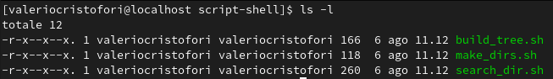
Lo script build_tree.sh crea un file chiamato tree dove scrive l’albero di tutti i
file contenuti nella directory ./root e nelle sub-directories.
Lo script make_dirs.sh non fa nient’altro che, dato un path di directories, creare iterativamente tutte le directories che compaiono nel path passato.
Infine, lo script search_dir.sh, dato il nome di un file come paramentro, restituisce il path delle directoryies dalla ./root al file, se trovato, altrimenti non restituisce nulla.
I script implementati hanno un’importanza secondaria al fine della funzionalita’ principale del sistema, ma sono utili per la gestione di errori, per esempio, di file non trovati o di file duplicati.

Test effettuati e valutazione delle prestazioni
valutazione delle prestazioni del protocollo al variare della dimensione della finestra di spedizione N,
della probabilità di perdita dei messaggi p, e della durata del timeout T (incluso il caso di T adattativo)

5 Appendice: Manuale di uso ed esempi di funzionamento
Per utilizzare l’applicazione e lanciare sia il server che il client su una sola macchina:
•Compilare attraverso il comando make sia server-udp.c che client-udp.c
eseguendo il comando nelle rispettive directories, udp-project/server/ e udp-project/client/

•Lanciare i due eseguibili con l’insieme degli argomenti,
es.:
•Una volta connesso al server il client puo’ eseguire i tre comandi di list get e put in questo modo:
list: digitare il comando list senza alcun parametro
il server restituira’ un file di questo tipo:
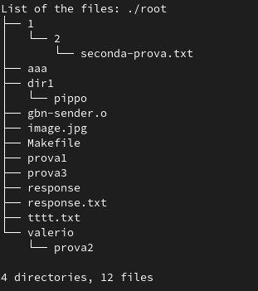

get: digitare il comando get seguito dal nome del file che si vuole scaricare ( anche se il file e’ indentato in piu’ directories)
es: >>> get foo.txt
or
>>> get prova/foo.txt

put: digitare il comando put seguito dal nome del file che si vuole caricare ( se il file e’ indentato in piu’ directories il programma modifichera’ l’albero il quel modo)

es: >>> put foo.txt
or
>>> put prova/foo.txt

6 Appendice: Software usati
L’applicazione è stata sviluppata in ambiente Linux utilizzando la distribuzione Fedora Core 2, una delle distribuzioni open source il cui sviluppo è curato da RedHat.
Il software utilizzato per la fase di progettazione dell’applicazione è stato https://drawio-app.com/ , software che permette la creazione di diagrammi.
Non sono stati utilizzati software per la fase implementativa se non editor per codificare tra cui https://www.sublimetext.com/ e https://www.vim.org/ .
Per la fase di debug e testing è stato usato il software Wireshark https://www.wireshark.org/ per analizzare il flusso dei pacchetti.
l linguaggio usato è stato il linguaggio C con, in aggiunta, alcuni script shell per eseguire alcune operazioni a completamento.
É stato implementato un Makefile al fine di rendere più veloce la fase di debug e di configurazione.
Il codice è stato compilato dal compilatore GCC ( https://gcc.gnu.org/ ) ed eseguito in ambiente Linux da terminale, lanciando sia server che client sulla stessa macchina, e interrogando il server sulla porta configurata e l’indirizzo di loopback ( 127.0.0.1 ).
Infine tutti i codici sorgenti sono open source e disponibili in GitHub nella repository https://github.com/ValerioCristofori/udp-reliable-comunication .

